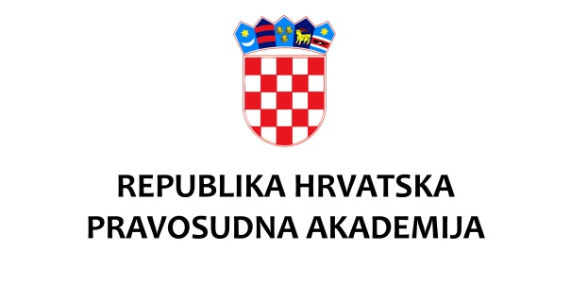

KLASA: 603-02/24-02

URBROJ: 390-02-01/02-24-01

Zagreb, 31. srpnja2024.

Na temelju članka 10. stavka 1. Pravilnika o pristupu stručnom usavršavanju u Pravosudnoj akademiji („Narodne novine“ broj 25/20), uz primjenu članka 22.a stavka 5. Zakona o Pravosudnoj akademiji („Narodne novine“ broj 52/19, 30/23),

**Pravosudna akademija objavljuje**

**JAVNI POZIV**

**ZA ISKAZIVANJE INTERESA ZA VOĐENJE STRUČNIH RADIONICA TE OCJENJIVANJE POLAZNIKA U DRŽAVNOJ ŠKOLI ZA PRAVOSUDNE DUŽNOSNIKE 2024./2025.**

Predavače sukladno Zakonu o Pravosudnoj akademiji („Narodne novine“ broj 52/19, 30/23) određuje Programsko vijeće Pravosudne akademije na temelju javnog poziva.

Na javni poziv mogu se javiti osobe iz redova sudaca i državnih odvjetnika te zamjenika državnih odvjetnika, sveučilišnih nastavnika te drugih stručnjaka, koji raspolažu stručnim znanjima i iskustvom u odnosu na pojedinu temu odnosno program usavršavanja, imaju odgovarajuće komunikacijske vještine te sposobnost prijenosa znanja i iskustva.

Akademija može, ako to zahtijevaju interesi stručnog usavršavanja polaznika ili ostvarenje drugih obveza, u aktivnosti stručnog usavršavanja uključiti suce, državne odvjetnike, sveučilišne nastavnike i ostale stručnjake koji se nisu javili na javni poziv, pod uvjetom da su istaknuti stručnjaci u odnosu na pojedinu temu ili imaju odgovarajuće iskustvo u obradi pojedine teme, o čemu odlučuje Programsko vijeće.

Program teorijskog dijela stručnog usavršavanja u Državnoj školi za pravosudne dužnosnike za nastavnu godinu 2024./2025. (dalje u tekstu: Program), sa popisom stručnih radionica odnosno tema, je prilog ovom javnom pozivu.

Program je usvojen od strane Upravnog vijeća Pravosudne akademije dana 15. srpnja 2024. godine, na prethodni prijedlog Programskog vijeća Pravosudne akademije.

**Datumi stručnih radionica iz Programa su fiksni, te svaka osoba podnošenjem prijave pristaje održati stručne radionice iz teme/tema za koje se prijavljuje na datume naznačene u Programu, ako bude određena za predavača.**

**Stručne radionice se planiraju provesti mrežnim putem na platformi Zoom.**

Prijave se dostavljaju elektroničkom poštom na adresu:

[pravosudna.akademija@pravosudje.hr](mailto:pravosudna.akademija@pravosudje.hr)

Osobe koji se prvi puta javljaju za vođenje stručnih radionica u Pravosudnoj akademiji dužne su uz prijavu priložiti motivacijsko pismo i životopis u kojima će biti naznačeno stručno iskustvo u temi za koju se prijavljuju, te iskustvo u vođenju radionica stručnog usavršavanja.

**Rok za prijave**: **do 30. kolovoza 2024.**

**Napomena:**

Člankom 37. stavkom 2. Zakona o Pravosudnoj akademiji (Narodne novine broj 52/19, 30/23) propisano je da će Akademija, radi povećanja kvalitete obrazovnih aktivnosti jednom godišnje, prije određivanja predavača, na svojoj mrežnoj stranici objaviti liste predavača po granama prava, a prema ostvarenim ocjenama polaznika. Liste će sadržavati ime i prezime predavača te će na mrežnim stranicama biti dostupne najviše tri mjeseca od dana objave.